顺德区交通肇事罪诉源治理研究
吴子鹏*
摘要：顺德区汽车保有量已近百万，且呈每年递增趋势，另有十数万的摩托车。同时顺德区作为家电、家具制造、销售的重要集散地，日常车流量巨大。机动车在带给社会高效、便利的运作方式的同时，也给交通安全带来挑战。虽然近年来经过各专项整治，顺德区道路交通安全形势平稳，但重大交通事故仍然时有发生，其中触犯《中华人民共和国刑法》第一百三十三条规定的，以涉嫌交通肇事罪追究刑事责任。本课题从顺德区检察院受理的交通肇事罪案件出发，通过对交通肇事案件进行解构分析，比较出人、车、路（环境）各要素在交通事故中所起的作用大小，厘清事故发生的主要原因，比较参考防治交通事故的经验做法，从中提炼适合本地化的可行性措施，形成有效的交通肇事罪诉源治理意见。
关键词：交通肇事 原因 诉源治理

一、顺德区交通肇事罪的基本情况
从2019年至今，顺德区检察院共办理377宗交通肇事案，案件数量呈逐年提升趋势，与顺德区机动车保有量逐年提高相关。在处理结果中，有6宗因为没有犯罪事实被不起诉，均属于排除逃逸情节后，犯罪嫌疑人只承担同等以下责任的情况。（见表1、表2）。
年度 | 2019 | 2020 | 2021 | 2022（至7月）
交通肇事案件数 | 83 | 105 | 127 | 63
表1：顺德区检察院受理交通肇事罪的情况
处理结果 | 起诉 | 相对不起诉 | 法定不起诉 | 没有犯罪事实不起诉
案件数 | 333 | 17 | 5 | 6
表2：交通肇事罪的处理方式
交通事故的发生有其偶然性，但也有其普遍性，我们随机抽取40件案件，对其中的人、车、路（环境）要素进行对比分析，找出影响交通事故的共同因素及特点。
（一）对人的分析
交通肇事罪中的犯罪嫌疑人绝大多数是男性，占比92%。在一般的观念以及媒体的报道中，女司机往往被带上低级错误、反应差、技术不过关等标签，似乎更容易发生错误从而导致交通事故，然而从样本统计看，在重大交通事故中，女性的安全系数比男性要高出许多（见表3）。
从犯罪嫌疑人的年龄分布看，各年龄段的分布较为平均，证明年龄对驾驶员的影响较小，并不存在年龄增长影响判断从而提高事故率的情况（见表4）。
交通肇事罪中要求犯罪嫌疑人有违反交通运输管理法规的行为，通过对样本的分析，未注意观察、未保持车距、违规转弯是导致交通事故最主要的原因。其次是酒驾、违规变道、超速、妨碍驾驶（如打手机、喝水等）、通过人行道未让行人。上述原因均是日常驾驶中极容易出现的问题，稍有不注意就可能酿成事故（见表5）。
从事故前的动作看，直行的状态下发生事故的比例最高，直行发生事故往往是因为其他违法行为，说明在最普通的行驶状态下，仍然需要保持警惕。其次是转弯与变道，上述两种行驶状态加起来的事故率超过直行，而且转弯与变道本身就可能就存在违法行为，在高速行进过程中，转弯与变道动作是最容易发生事故的行为（见表6）。
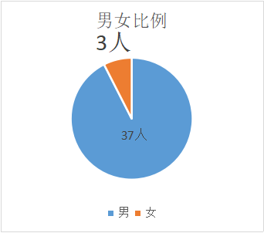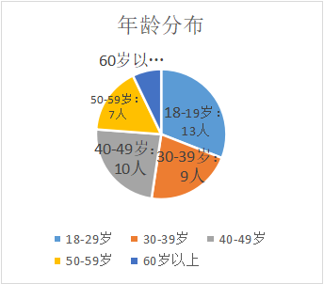
表3：交通肇事罪犯罪嫌疑人的性别比例 表4：犯罪嫌疑人年龄分布
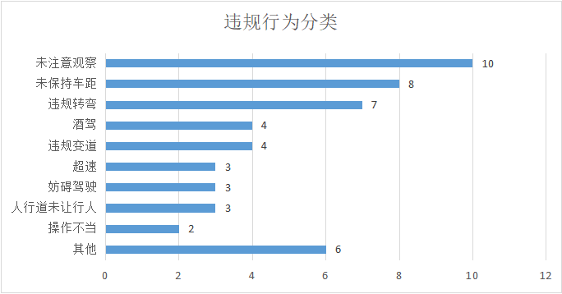
表5：交通肇事中违规行为
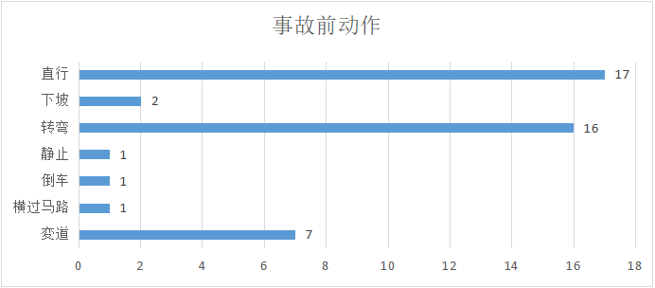
表6：事故前动作

（二）对车的分析
从发生事故双方的出行方式看，肇事方驾乘最多的是货车（包括牵引车），肇事方有接近一半是货车，其次是普通小车。上述两类车型占比85%，可以看出在交通事故中，中大型车辆最具杀伤力，一旦发生事故，极容易造成人员伤亡。另一方面，被害方以摩托车、电动车及行人为主，占到75%，除去同乘人，被害人无一例是驾驶汽车的，上述主体也在道路交通中被视为弱势一方。值得注意的是，在所有样本中，没有一例是公交车，对公交车的管理，值得研究、借鉴（见表7）。
对车辆的安全性能分析可以发现，安全性能并非造成重大交通事故的主要原因，事实上，只要注意日常维护，机动车一般不会出现明显的严重故障，即使出现故障，驾驶员也会及时处理，几乎没有驾驶员会在明知车辆安生性能不合格的情况下仍然驾驶出行（见表8）。
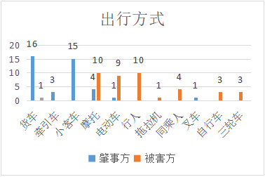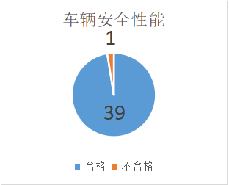
表7：事故双方的出行方式 表8：车辆安全性能
（三）对路（环境）的分析
交通事故的发生路段，有超过90%的路面状况是正常的，并不存在影响安全驾驶的情况。有5%的事故是因为路面有施工或者有施工的车辆（见表9）。
将角度放在路段特征上，大多数交通事故发生在正常公路，除此外有30%的事故发生在路口。另外，桥梁、隧道这类特殊路段也需要引起重视（见表10）。
在自然环境特征上，超过97%的事故发生在晴天，同时从7时至18时发生的事故超过了67%，综合上述两项数据可以看出交通事故大多发生在能见度较高的环境中，视线较差的时候，交通事故的发生并没有随之增高（见表11、12）。
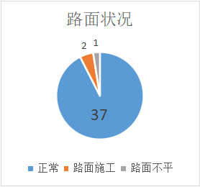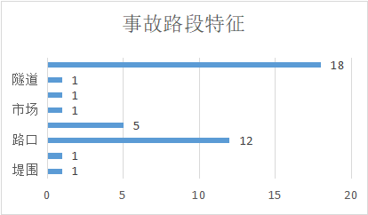
表9：路面状况 表10：事故路段特征

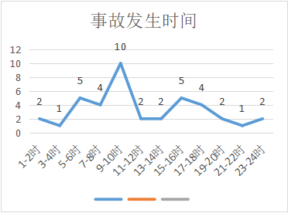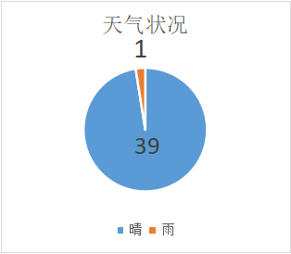
表11：事故发生时间分布 表12：事故发生时的天气状况

二、交通肇事罪的原因分析及主要的预防手段
交通肇事罪的本质是人的过失导致的交通事故，对交通肇事罪的原因分析，主要是对交通事故的原因分析。交通事故的发生，是在各种复杂的交通要素相互结合、作用下发生的事件，一般说来，主要的交通要素包括人、车、路三个方面，从上述三个要素在交通事故中的作用大小，进而分析在交通肇事罪中的实际体现，是寻找事故主要原因及规律，从而提出对策的可靠途径。
（一）人、车、路在交通事故中的作用方式
1. 人的因素
现时期人类赖以生存的四大根本需求之一就包括交通，作为交通参与者人的因素，在道路交通事故中起着主导性的作用，人在信息处理过程中出现失误从而导致人的行为失误，进而引发事故。大多数交通事故都是由于人的原因造成的，人的不安全行为状态是事故发生的主要原因。局限在交通肇事罪中的交通事故，人的因素则更加被放大。由于交通肇事罪的定性前提是分清事故责任，即没有人的责任就不可能构成交通事故，因此在交通肇事罪中的交通事故里，人的因素是起决定作用的。
一般而言，人的因素又分为长期因素和短期因素，长期因素是指一些能在相当长的时间段对人造成稳定影响，且没有方法在短时间内对其进行实质性转变的因素，如年龄驾龄、性别、个体反应时间、技术、身体等。短期因素也称为临时因素，是指在具体的驾驶过程中出现的直接影响驾驶员操作的因素，如超速、酒驾、疲劳驾驶、手机、分神等。长期因素间通常会交叉影响，年龄与身体、反应时间相关联，驾龄与技术相关联。长期因素也可能会影响短期因素，如年龄的增长可能会使驾驶员趋于稳重从而避免出现短期因素，但这并不绝对，如驾龄与技术、经验的增长，可能使驾驶员出现过于自信的情况，从而出现短期因素。性别是一个与长期因素及短期因素均可能密切相关的因素，根据研究显示，一方面女性的思维、性格决定了女性驾驶员在面临复杂交通信息的处理过程中，可能会出现慌乱、紧张等情况，其反应能力及解决问题的能力要稍逊男驾驶员，但另一方面女性的自我约束能力要明显强于男性，因此女驾驶员更少受短期因素的影响。
统计样本可以比较清晰的反映出有关于人的因素的一些判断。第一，长期因素对事故的影响并不大。从样本中可以看到，肇事驾驶员的年龄分布从21岁到61岁，并没有明显聚集的年龄段。在技术层面导致的事故仅有2例，驾驶技术并不是发生交通事故的决定性因素。性别以男性为绝大多数，虽然不能以此说明在长期因素中男性对交通安全的负面影响更大，但至少可以说明女性并不意味着更多的严重交通事故。反过来，这点恰恰可以证明女性更少受短期因素的影响。第二，短期因素影响是决定性的。在所有的统计样本中，酒驾、手机、分神（疏于观察）导致的交通事故占绝大多数，短期因素对于驾驶安全造成的影响很有可能是致命的。但受短期因素影响的驾驶员，不容易从表面上进行区分，比如分神（未尽注意义务）这个因素，在一般的驾驶行为中难以被外界察觉，若没有出现事故，甚至不会被评价为违法行为。
2.车的因素
车辆是现代交通中最重要的要素之一，从交通形式来说，车辆是独立于人且比人更为重要的交通要素。驾驶员的一切驾驶行为、操作习惯，上文所述的各种长短期因素，均是驾驶员通过车辆才能向外界交通进行反馈。在交通事故中，车辆是直接参与要素，是绝大多数事故的直接原因。因此，车辆状况的好坏直接影响着驾驶员的操作能否流畅、准确传导到车辆上，从而影响了路面安全。通常而言，影响行车安全的车辆因素主要包括制动系、转向系以及照明装置等。
就构成交通肇事罪的交通事故而言，车辆安全性能作为主因的虽不多见，但也时有发生。本次抽取的样本案例，有一例是因为车辆安全性能导致事故的。因为车辆的安全性能导致的交通事故，由于其突发性及难以预见性，往往会让驾驶员无法判断并做出准确的操作，尤其一些重型车辆中发生车辆安全性能障碍，有可能造成极为严重的后果，如2021年在南二环高速路顺德区勒流段发生的特大交通事故，就是大型牵引车轮胎突然爆裂导致车辆失控造成。
3.道路的因素
在传统的交通事故中，道路是影响交通事故发生的重要因素之一。道路的因素不仅仅是指路面本身的形状、状况、平整度等，还包括附属于道路的涵洞、桥梁等结构性能的好坏外，还包括交通标志、标线、护栏、护墩或交通警示牌等附件的使用。人的因素及车的因素一般只会对局部造成影响，会形成某次具体的交通事故，但道路的因素则可能持续对该路段的交通要素造成影响，严重的可能造成多起类似的交通事故。在城市的发展过程中，道路也是从无到有，从劣到优的发展过程。一般而言，随着城市的发展，道路也会随之完善，在科学的管理下，道路不合理的部分会被纠正、改良，因此在交通事故的道路因素的作用，理论上会在城市发展到相对稳定的阶段下降到最低点。
顺德区是一个城市化较高的城市，路面基础建设日益完善，从样本案例也可以看到，并没有案例是由路面本身导致的事故。但仍然要注意的是，有1例是发生在隧道内的施工现场，有4例是发生在路桥附近，说明在道路本身不会制造事故点的时候，对于路面的附着物，以及有上下坡的路段，仍然是值得关注的问题。
（二）影响交通肇事罪的其他因素
交通肇事罪的预防本质是预防交通事故，但不可否认的是，有些交通事故的当事人，并不适宜以交通肇事罪进行追诉。行政法范畴中对交通事故责任的认定，目的就是维护现行稳定的交通秩序，行政管理效率是必须要考虑的重要因素之一，因此行政法在立法时会充分考虑违法人员损害行政效率时应当承担的额外责任，最典型的体现就是肇事后逃逸、破坏现场、毁灭证据等行为，上述行为严重干扰了交警部门对交通事故的查明、影响了对交通事故的准确、及时的认定，因此有上述违法行为的当事人要承担全部责任，即使能查明相对方有过错，也只能适当减少责任。这些规定在提高行政管理效率的同时，对保障其他当事人的合法权益、打击、惩治和教育违章肇事者发挥了重要作用。但很显然的是，交通事故后的逃逸行为与交通事故之间并无因果关系，如果没有证据证明逃逸者在交通事故中应当承担主责以上责任，则不应当对其进行追诉，即不应当将该交通事故从行政案件转化为刑事案件。
从案例样本中有1例是排除逃逸行为，犯罪嫌疑人在交通事故中只承担次责的情况，也就是说在实践过程中，仍然无法杜绝此类将事故责任的行政认定等同于刑事认定的情况，而此类案件也平添本不应当存在的交通肇事罪刑事案件。
（三）预防交通事故的一般方法
预防交通事故的方法，主要还是从人、车、路三个要素开展。
1.人的预防
对人的预防主要集中在从微观上针对各种交通参与者的思想教育和行为纠正的方式和手段。加大对广大驾驶员的事故防范教育力度，以此强化机动车驾驶员的安全意识和驾驶责任心，让驾驶员从思想上真正认清安全行车的重要性，养成自觉的交通安全意识。同时在管理上要严格对交通违法行为的处罚力度。对无证驾驶、未按规定让行、违反交通信号、逆行和酒后驾驶等严重交通违法行为进行严加整治，并重点加强对高速公路的管控，加强路面执勤执法和检查督导力度，全面落实交通秩序大整治行动各项工作。
2.车辆的预防
对车辆的预防集中在对特殊车辆的预防上。一是对危险化学品运输车辆的交通安全监管，危险化学品运输车辆就像一个流动的危险源，一旦失控，造成的危害不堪设想。要建立危险化学品运输车辆监管系统，对危险化学品车辆运输过程进行实时、动态、有效地监控和管理。二是加强客运、货运车辆管理。采用固定设点与巡逻监控相结合的方式，加大对客运、货运车辆的管控力度，严格查处长途客车、货车超速、超载、疲劳驾驶等违法行为。同时加强对公交车、出租车的监控和管理，对这些车辆随意穿插变道、不按规定进出站等违法行为进行严格执法。三是加强对于没有牌照、报废车辆的整治，使之无法成为道路交通安全隐患。
3.道路的预防
定期对高速公路、国、省道和县乡公路、城市主干道进行全面、彻底的排查，及时发现和掌握交通安全隐患、事故多发点和事故黑点。针对排查出的交通安全隐患、事故多发点和事故黑点，及时整改。完善道路基础设施建设，改变不合理的路段设计，增加照明，减少交叉口冲突点，设置导向标志，分隔机动车与非机动车道、人行道，增设通行标识等，所有这些都是为了提高驾驶时的安全性，它主要是从硬件设施出发，为驾驶员提供一个安全、舒适而且信息量充分的交通环境，以期有效地防止交通事故的发生。加强对施工路段巡逻管理。对有审批施工的路段，要加强与施工单位沟通，做好施工路段周边交通组织疏解，进一步完善交通诱导标志。
三、交通肇事罪的诉源治理
从案例样本特点出发，结合顺德区的实际，交通肇事罪的诉源治理主要还是要围绕人做工作，车路辅之，同时更新行政刑事工作的区分理念，从而减少交通事故并减少交通肇事罪的数量。
（一）围绕人开展的治理工作
从案例样本统计中我们可以看出，在所有交通词罪的交通事故中，人的因素都是占主导地位的，不管是肇事方还是被害人一方，因此要预防交通肇事，仍然要以人作为治理的中心。
1.强化临界预防。如前文所述，在重大交通事故中起决定性作用的，绝大多数都是短期因素，这类违法行为均是驾驶员日常均知道或者应当知道的错误导致的。在进行交通法规及交通安全教育的过程中，如果只是泛泛的宣传各种法律条文，则很可能无法突出其中容易导致事故的重点。因此，在开展相关宣传的过程中，要有意识地对与短期因素相关的内容进行重点宣讲、引导，强化驾驶员对相关违法、不当行为的注意程度。
通过有针对性的宣传固然可以让大多数驾驶员提高相应的交通安全意识，但其起作用的时间及效果却难以评估，临界预防强调的是事故发生前的提醒、纠正。从案例样本中我们可以发现，在交通事故发生前的肇事车动作里，有超过40%是转弯或者变道，但其中没有一例是由公交车引起。分析其中的原因，除去公交车司机更能遵守交通法规外，公交车体积大容易被发现、公交车转弯倒车均有外放的提示音是关键的因素，即容易被外界所感知。因此，临界预防的有效方法有两个，一个是提醒驾驶员，一个是提醒车外人员。对于货车，完全可以效仿公交车的管理，要求安装相应的外放提示音以达到提醒外界车辆人员的效果。对于普通私家车，可以提供侧方雷达的方案。目前车辆雷达已经相当成熟，在转变、变道的过程中，及时给驾驶员发出警示音从而避免碰撞是一个能够短时间内产生效果的方法。
2.加大影响短期因素的违法行为的处罚力度。一是持续打击酒驾行为。醉驾入刑已逾十年，但酒驾行为仍然高发，因酒驾造成的交通事故仍时有发生。对此必须零容忍/及时查处，坚决将酒驾行为遏制在事故以前。二是对违章的非机动车、行人要加大处罚力度。非机动车、行人在交通环境中属于弱势群体，但是上述主体的交通违法行为并不少见，部分行为是造成交通事故的主要原因。目前对于非机动车及行人的违章行为并没有进行有效的制止，由此可能引发破窗效应，使得违法行为更为激烈。适时进行批评教育甚至小金额的处罚，可以有效打击违法行为并快速建立起基本的行为准则。
3.有针对性地开展宣传教育工作。域外及实践中的经验都已经证明，传统的交通安全宣传单一、零散、机械，难以达到符合目标的效果，要开拓新的宣传模式。教育宣传是一门综合的学问，需要结合心理学、社会学、行为学等学科理论对宣传模式及手段进行新的构建。一是对宣传教育要有及时的反馈，可以设置奖励，通过官方宣传、培训机构教育、社会媒体等多角度向公众开展精简、有针对性的宣传。可以利用大数据，对于违反交通安全法规的驾驶员发送相应的教育内容，避免内容的泛化。可以设置一定的奖励提高公众学习的积极性。二是利用羊群效应，在一定区域内着力解决交通违法行为，使该区域产生示范效用，从而辐射其他区域。
（二）围绕车、路的治理工作
车与路的安全性能及安全保障作用于人，再通过人的行为反馈到交通安全上，因此车与路的治理工作仍然要以人为本，围绕人做工作。
1.通过技术手段提高车辆的提醒功能。随着汽车工业的发展，汽车上安装多种设备提高安全系数的做法已经屡见不鲜，通过摄像头、雷达、方向盘触感套件等设备，可以实现诸如疲劳驾驶提醒、转弯提醒、人员车辆靠近提醒等功能，上述设备一般仅在中高端车辆中配备。一方面可以建议驾驶员自行加装相似设备的方式以提高汽车的安全性，另一方面如货运行业等可以通过行业协会统一要求相关的车辆安装设备。
2.完善道路设施。要及时排查路面可能引起事故发生的因素，如路面不整、窨井盖缺失等，并及时修正。在道路的关键点，如路桥的上下波、隧道、路口，要有足够明显的警示以提醒驾驶员及行人注意路面情况。要配备合理数量的过街设施、人行横道，并且要提前警示车辆注意行人。
3.要规范警示标识、路牌标识。一是要避免遮挡，使警示、路牌标识能够正常发挥应有的作用。二是要结合相应的路段正确使用相应的标识，尤其在事故多发路段，警示标识的准确使用能够起到临界预防作用，从而降低事故的发生概率。
（三）围绕区分行政刑事案件的治理工作
首先是罪刑法定原则的要求。我国刑法第一百三十三条规定了“违反交通运输管理法规，因而发生重大事故”，明确将交通违法违章行为作为重大事故的因，事故必须是由违法违章行为所引起，只有行为人的行为能够导致、引起交通事故，其行为才可以被评价为刑法意义上的实行行为。如果行为人的行为不能够导致、引起交通事故发生，即便其要承担相应的行政责任，也不能在刑法上对其进行苛责。如交通事故后逃逸、没有保护现场、故意破坏、伪造现场、毁灭证据等行为，虽然是严重的违法行为，但无论如何在交通事故后实施的行为都不可能成为交通事故的原因，所以在刑事诉讼中，上述行为都不可能作为交通事故责任认定的考察因素，仅能作为分清责任后的定罪或者量刑情节。
其次是划分责任的前提。交通事故是在公共道路发生的，机动车、非机动车、行人、第三人均可能成为引起事故发生的因素，要准确认定行为人的责任划分，前提就是要分清因果关系。只有当交通违法违章行为与交通事故之间存在刑法上的因果关系时，才能够对违法声音行为进行比较，区分中各行为间的违法严重程度，从而准确划分当事人的责任。
要认定违法违章行为与交通事故是否具有因果关系的判断方式有很多，最常用的是排除法。行为与交通事故间如果具有因果关系，则行为是交通事故的必要条件，如果将必要条件排除，则结果不可发生，即如果将违法违章行为排除掉，交通事故就不会发生的话，则证明行为与交通事故间具有因果关系。但要注意的是，在两种以下的违法违章行为共同导致交通事故的情况下，排除其中一种行为，交通事故仍然会发生，并不当然的排除该行为与事故间具有因果关系，该行为仍可能是促成交通事故发生的原因之一。如通过路口未减速的机动车与突然闯红灯的行人发生碰撞，即使机动车有减速行为，仍然很大可能会与行人发生碰撞，但不减速的行为使得碰撞的可能性大大提高，该行为促成了最终交通事故的发生，同样认为与交通事故间具有因果关系。
正确区分了交通事故当事人的行政责任和刑事责任，避免将行政责任与刑事责任混为一谈，才能够准确的定性交通肇事罪，才能避免将行政案件错误的转化为刑事案件。

* 吴子鹏：佛山市顺德区人民检察院第五检察部副主任。
参见刘志强、赵艳萍、汪澎：《道路交通安全工程》，高等教育出版社。
参见陈俊：《驾驶员对交通标志视认的短记忆衰研究》【D】，长安大学，2009.
参见刘清：《道路交通安全等级评价与实例分析》，交通科技，2002年第3期
参见李朝晖：《交通肇事罪司法适用研究》，南开大学出版社，第107页。
参见李光辉：《广州市重特大交通事故预防问题与对策研究》【D】，中山大学，2012

